CWS Paradise Abfallbehälter Paper Bin
CWS Hygiene Deutschland

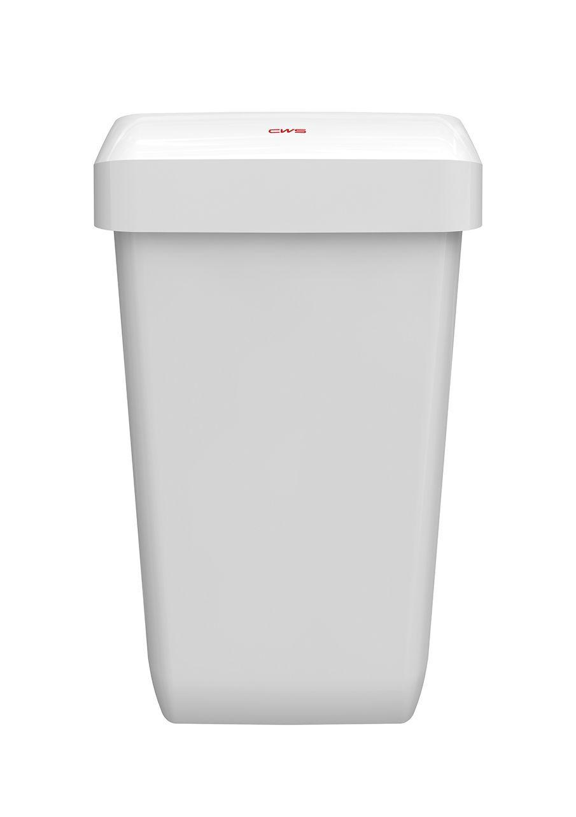Eigenschaften
Farbton
weiß
Montageart
freistehend, Wandmontage
Oberfläche
beschichtet
Werkstoff
Kunststoff
Breite (mm)
336,00 - 425,00
Höhe (mm)
550,00 - 565,00
Tiefe (mm)
225,00 - 285,00
Bedienung
manuelle Bedienung
Fassungsvermögen (l)
23,00 - 43,00
Gewicht (kg)
1,68 - 2,10
Befüllung
CWS Polybeutel 364003, CWS Polybeutel 364002
Ausführung Behältereinsatz
zum Einhängen von Kunststoffbeuteln

